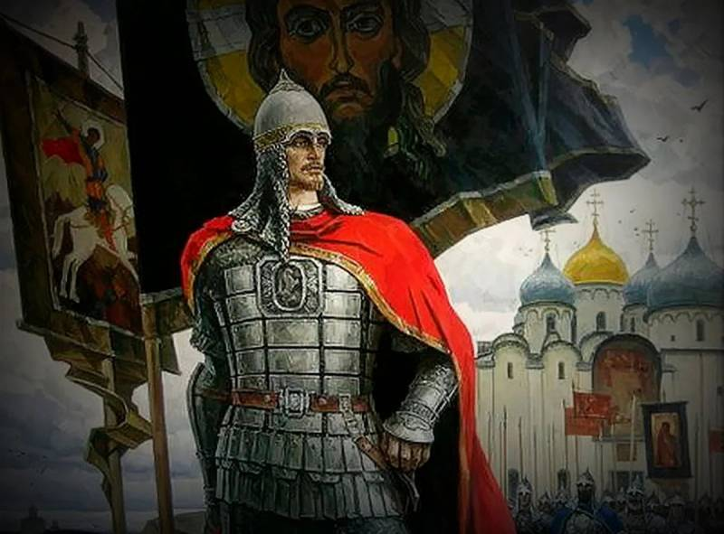
24 июня 2014 года Президент Российской Федерации
Владимир Путин подписал
Указ о праздновании в 2021 году 800-летия со дня рождения
святого благоверного князя Александра Невского.

Праздничные мероприятия будут проводиться в целях сохранения военно-исторического и культурного наследия, укрепления единства российского народа.
- 24 ноября 2020 прошел Всероссийский открытый урок «Александр Невский: наследие» -трансляция опубликована на сайте проекта единыйурок.рф https://www.youtube.com/watch?v=S8WdjQrxExQ&feature
youtu.behttp://xn--e1agebrcmbocm7gb.xn--p1ai/

- С 07 по 30 ноября 2020 на территории Белоярского ГО проходит заочный этап Рождественских чтений «Александр Невский: запад и Восток, историческая память народа» /Приказ Управления образования Администрации Белоярского городского округа от 23.10.2020 №147
- До 15 декабря 2020 в муниципальных образовательных организациях проходят мероприятия с обучающимися рамках Рождественских чтений /Приказ Управления образования Администрации Белоярского городского округа от 23.10.2020 №147

- В МАОУ «Студенческая СОШ №12» 1 декабря 2020 г. стартует общешкольный проект «Александр Невский: воин и дипломат»

